RELATÓRIO RECEBIMENTO DE ANIMAIS SILVESTRES NO MÊS DE AGOSTO-SETEMBRO DO MUNICÍPIO DE LOUVEIRA.
RG | DATA DE ENTRADA | NOME POPULAR | NOME CIENTÍFICO | OBSERVAÇÃO
39319 | 26/08/2022 | Sagui-de-tufo-preto | Callithrix penicillata
39324 | 27/08/2022 | Ouriço-cacheiro | Sphiggurus villosus | Mãe morta por ataque de cão
39333 | 29/08/2022 | Sanhaço-cinzento | Thraupis sayaca | Fratura em asa direita
39494 | 10/09/2022 | Gambá-de-orelha-branca | Didelphis albiventris
39495 | 10/09/2022 | Gambá-de-orelha-branca | Didelphis albiventris
39496 | 10/09/2022 | Gambá-de-orelha-branca | Didelphis albiventris
39497 | 10/09/2022 | Gambá-de-orelha-branca | Didelphis albiventris
39498 | 10/09/2022 | Gambá-de-orelha-branca | Didelphis albiventris
39542 | 12/09/2022 | Gambá-de-orelha-preta | Didelhpis aurita | Apresenta sangramento ativo na boca e anus
39543 | 12/09/2022 | Ouriço-cacheiro | Sphiggurus vilousus
39560 | 13/09/2022 | Coruja-buraqueira | Athene cunicularia
39564 | 13/09/2022 | Gambá-de-orelha-branca | Didelhpsi albiventris
39565 | 13/09/2022 | Gambá-de-orelha-branca | Didelhpsi albiventris
39566 | 13/09/2022 | Gambá-de-orelha-branca | Didelhpsi albiventris
39567 | 13/09/2022 | Gambá-de-orelha-branca | Didelhpsi albiventris
39568 | 13/09/2022 | Gambá-de-orelha-branca | Didelhpsi albiventris
39592 | 14/09/2022 | Gambá-de-orelha-preta | Didelhpis aurita
39593 | 14/09/2022 | Gambá-de-orelha-preta | Didelhpis aurita
39594 | 14/09/2022 | Gambá-de-orelha-preta | Didelhpis aurita
39595 | 14/09/2022 | Gambá-de-orelha-preta | Didelhpis aurita
39596 | 14/09/2022 | Gambá-de-orelha-preta | Didelhpis aurita
39696 | 19/09/2022 | Avoante | Zenaida auriculata
TOTAL: 22 ANIMAIS

CLASSE | Nº DE ANIMAIS | %
Mamíferos | 19 | 86,36%
Aves | 3 | 13,64%
Répteis | 0 | 0,0%

Relação de óbitos de animais silvestres proveniente do Município de LOUVEIRA.
RG | DATA DE ENTRADA | NOME POPULAR | NOME CIENTÍFICO | DESTINO | DATA DE SAÍDA | OBSERVAÇÃO
38665 | 11/05/2022 | Pixoxó | Sporophila frontalis | OBITO | 21/08/2022 | ANILHA 056993
38666 | 11/05/2022 | Bigodinho | Sporophila lineola | OBITO | 21/08/2022 | ANILHA 047949
38670 | 11/05/2022 | Bigodinho | Sporophila lineola | OBITO | 18/09/2022 | ANILHAS 062993
38675 | 11/05/2022 | Sabiá-laranjeira | Turdus rufiventris | OBITO | 06/09/2022
39119 | 25/07/2022 | Canário-da-terra | Sicalis flaveola | OBITO | 18/09/2022
39120 | 25/07/2022 | Canário-da-terra | Sicalis flaveola | OBITO | 18/09/2022
39121 | 25/07/2022 | Canário-da-terra | Sicalis flaveola | OBITO | 18/09/2022
39122 | 25/07/2022 | Canário-da-terra | Sicalis flaveola | OBITO | 16/09/2022
39130 | 25/07/2022 | Canário-da-terra | Sicalis flaveola | OBITO | 18/09/2022
39333 | 29/08/2022 | Sanhaço-cinzento | Thraupis sayaca | OBITO | 29/08/2022 | Fratura em asa direita
39494 | 10/09/2022 | Gambá-de-orelha-branca | Didelphis albiventris | OBITO | 10/09/2022
39495 | 10/09/2022 | Gambá-de-orelha-branca | Didelphis albiventris | OBITO | 10/09/2022
39496 | 10/09/2022 | Gambá-de-orelha-branca | Didelphis albiventris | OBITO | 10/09/2022
39497 | 10/09/2022 | Gambá-de-orelha-branca | Didelphis albiventris | OBITO | 10/09/2022
39498 | 10/09/2022 | Gambá-de-orelha-branca | Didelphis albiventris | OBITO | 10/09/2022
39542 | 12/09/2022 | Gambá-de-orelha-preta | Didelhpis aurita | OBITO | 12/09/2022 | Apresenta sangramento ativo na boca e anus
39543 | 12/09/2022 | Ouriço-cacheiro | Sphiggurus vilousus | OBITO | 12/09/2022
39560 | 13/09/2022 | Coruja-buraqueira | Athene cunicularia | OBITO | 16/09/2022
39564 | 13/09/2022 | Gambá-de-orelha-branca | Didelhpsi albiventris | OBITO | 15/09/2022
39565 | 13/09/2022 | Gambá-de-orelha-branca | Didelhpsi albiventris | OBITO | 15/09/2022
39566 | 13/09/2022 | Gambá-de-orelha-branca | Didelhpsi albiventris | OBITO | 15/09/2022
39592 | 14/09/2022 | Gambá-de-orelha-preta | Didelhpis aurita | OBITO | 16/09/2022
39593 | 14/09/2022 | Gambá-de-orelha-preta | Didelhpis aurita | OBITO | 16/09/2022
39594 | 14/09/2022 | Gambá-de-orelha-preta | Didelhpis aurita | OBITO | 16/09/2022
39595 | 14/09/2022 | Gambá-de-orelha-preta | Didelhpis aurita | OBITO | 17/09/2022
39596 | 14/09/2022 | Gambá-de-orelha-preta | Didelhpis aurita | OBITO | 16/09/2022
TOTAL: 26 ANIMAIS

Relação de animais silvestres em processo de reabilitação na Associação Mata Ciliar provenientes do Município de LOUVEIRA.
RG | DATA DE ENTRADA | NOME POPULAR | NOME CIENTÍFICO
36512 | 14/01/2022 | Periquitão-maracanã | Psittacara leucophthalmus
36549 | 18/01/2022 | Coleirinho | Sporophila caerulescens
36550 | 18/01/2022 | Coleirinho | Sporophila caerulescens
36551 | 18/01/2022 | Coleirinho | Sporophila caerulescens
36552 | 18/01/2022 | Coleirinho | Sporophila caerulescens
36553 | 18/01/2022 | Coleirinho | Sporophila caerulescens
36554 | 18/01/2022 | Coleirinho | Sporophila caerulescens
36558 | 18/01/2022 | Galo-da-campina | Paroaria dominicana
36559 | 18/01/2022 | Jabuti | Chelonoidis sp.
36607 | 20/01/2022 | Jabuti-piranga | Chelonoidis carbonaria
36827 | 01/02/2022 | Gambá-de-orelha-branca | Didelphis albiventris
36828 | 01/02/2022 | Gambá-de-orelha-branca | Didelphis albiventris
36842 | 02/02/2022 | Periquitão-maracanã | Psittacara leucophthalmus
36867 | 04/02/2022 | Rolinha | Columbina talpacoti
36901 | 06/02/2022 | Sagui-de-tufo-preto | Callithrix penicillata
36990 | 09/02/2022 | Periquitão-maracanã | Psittacara leucophthalmus
37066 | 14/02/2022 | Periquitão-maracanã | Psittacara leucophthalmus
37343 | 28/02/2022 | Gambá | Didelphis sp.
37929 | 01/04/2022 | Arara-canindé | Ara ararauna
38636 | 11/05/2022 | Canário-da-terra | Sicalis flaveola
38637 | 11/05/2022 | Canário-da-terra | Sicalis flaveola
38638 | 11/05/2022 | Canário-da-terra | Sicalis flaveola
38640 | 11/05/2022 | Canário-da-terra | Sicalis flaveola
38641 | 11/05/2022 | Canário-da-terra | Sicalis flaveola
38643 | 11/05/2022 | Trinca-ferro | saltator similis
38645 | 11/05/2022 | Trinca-ferro | Saltator similis
38647 | 11/05/2022 | Trinca-ferro | Saltator similis
38649 | 11/05/2022 | Trinca-ferro | Saltator similis
38659 | 11/05/2022 | Trinca-ferro | Saltator similis
38660 | 11/05/2022 | Trinca-ferro | Saltator similis
38661 | 11/05/2022 | Trinca-ferro | Saltator similis
38663 | 11/05/2022 | Trinca-ferro | Saltator similis
38664 | 11/05/2022 | Sabiá-do-barranco | Turdus leucomelas
38667 | 11/05/2022 | Sabiá-poca | Turdus amaurochlinus
38672 | 11/05/2022 | Sabiá-do-barranco | Turdus leucomelas
38673 | 11/05/2022 | Bigodinho | Sporophila lineola
38674 | 11/05/2022 | Bigodinho | Sporophila lineola
38676 | 11/05/2022 | Pintassilgo | Spinus magellanicus
38677 | 11/05/2022 | Sabiá-do-barranco | Turdus leucomelas
38679 | 11/05/2022 | Bigodinho | Sporophila lineola
38683 | 11/05/2022 | Tico-tico-rei-cinza | Sporophila sp.
38691 | 12/05/2022 | Trinca-ferro | Saltator similis
38703 | 16/05/2022 | Gambá-de-orelha-preta | Didelphis aurita
38759 | 24/05/2022 | Gambá-de-orelha-branca | Didelphis albiventris
38771 | 26/05/2022 | Papagiao-do-mangue | Amazona amazonica
38815 | 02/06/2022 | Galo-da-campina | Paroaria dominicana
38858 | 09/06/2022 | Tucano-toco | Ramphastos toco
38859 | 09/06/2022 | Trinca-ferro | Saltator similis
38860 | 09/06/2022 | Trinca-ferro | Saltator similis
38862 | 09/06/2022 | Coleirinho | Sporophila caerulescens
38863 | 09/06/2022 | Coleirinho | Sporophila caerulescens
38864 | 09/06/2022 | Bigodinho | Sporophila lineola
38865 | 09/06/2022 | Galo-da-campina | Paroaria dominicana
38885 | 13/06/2022 | Periquitão-maracanã | Psittacara leucophthalmus
38946 | 27/06/2022 | Gambá-de-orelha-branca | Didelphis albiventris
39027 | 08/07/2022 | Sagui-de-tufo-preto | Callithrix penicillata
39059 | 13/07/2022 | Sagui-de-tufo-preto | Callithrix penicillata
39125 | 25/07/2022 | Coleirinho | Sporophila caerulences
39126 | 25/07/2022 | Coleirinho | Sporophila caerulences
39127 | 25/07/2022 | Tico-tico | Zonotrichia capensis
39128 | 25/07/2022 | Tico-tico | Zonotrichia capensis
39129 | 25/07/2022 | Coleirinho | Sporophila caerulences
39132 | 25/07/2022 | Gralha-do-campo | Cyanocorax cristatellus
39261 | 15/08/2022 | Azulão | Cyanocompsa brissonii
39284 | 19/08/2022 | Gambá-de-orelha-branca | Didelhpis albiventris
39319 | 26/08/2022 | Sagui-de-tufo-preto | Callithrix penicillata
39324 | 27/08/2022 | Ouriço-cacheiro | Sphiggurus villosus
39567 | 13/09/2022 | Gambá-de-orelha-branca | Didelhpsi albiventris
39568 | 13/09/2022 | Gambá-de-orelha-branca | Didelhpsi albiventris
39696 | 19/09/2022 | Avoante | Zenaida auriculata
TOTAL: 70 ANIMAIS

RELATÓRIO FOTOGRÁFICO DE ANIMAIS SILVESTRES NO MÊS DE AGOSTO-SETEMBRO DO MUNICÍPIO DE LOUVEIRA

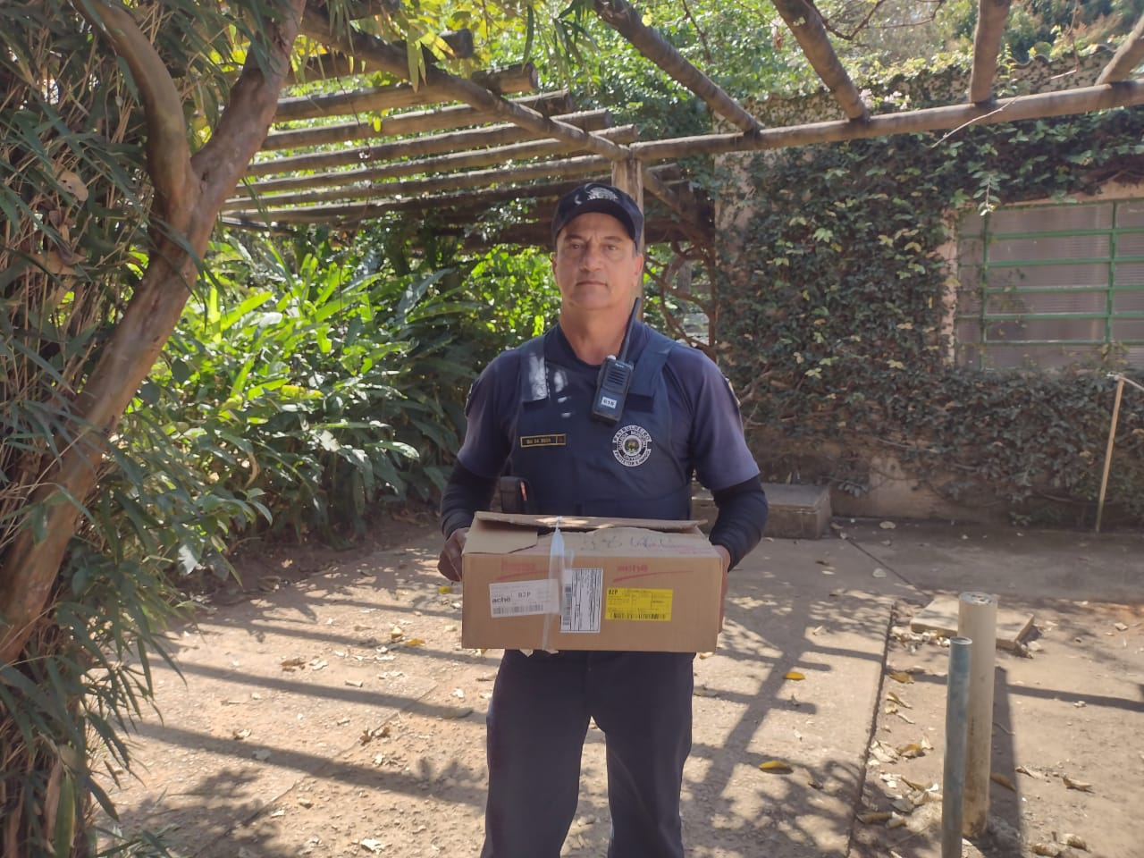
(RG 39324) Ouriço-cacheiro, filhote, vítima de ataque de animal doméstico. Entregue pela GM no dia 27/08/2022.

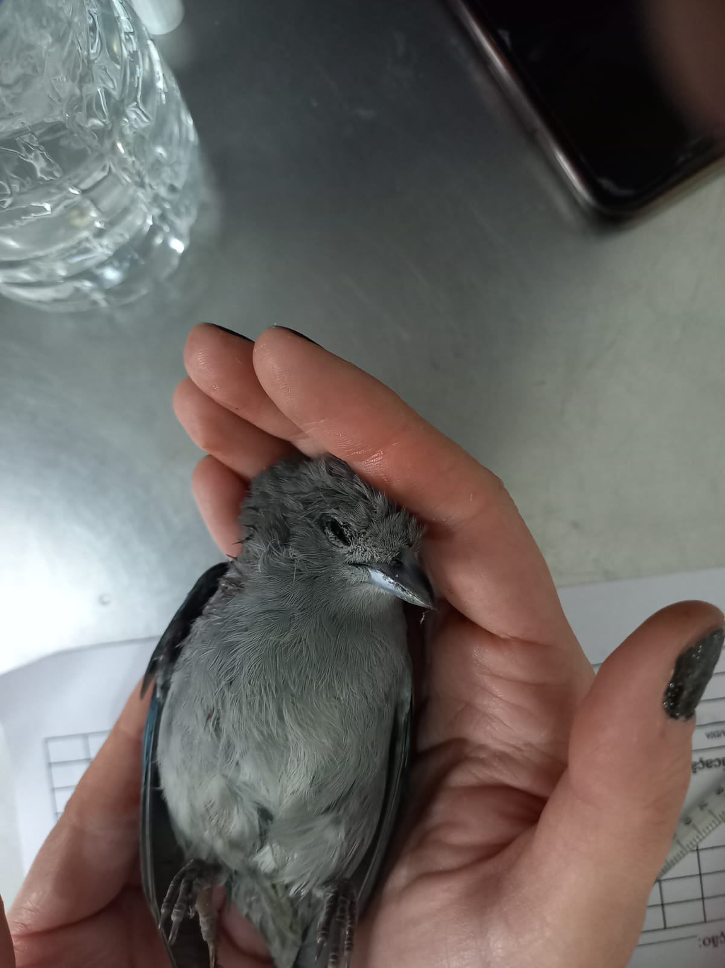
(RG 39333) Sanhaço-cinzento, com fraura em asa. Entregue pela Secretaria do Meio Ambiente no dia 29/08/2022.

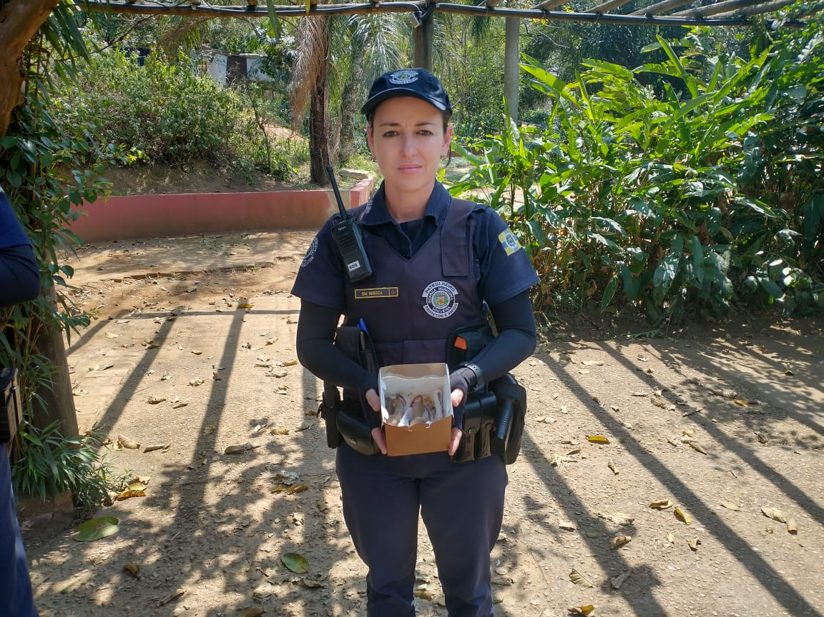
(RG 39494 a 39498) Gambás-de-orelha-branca, órfãos após mãe ser vítima de ataque de animal doméstico. Entregue pela GM no dia 10/09/2022.

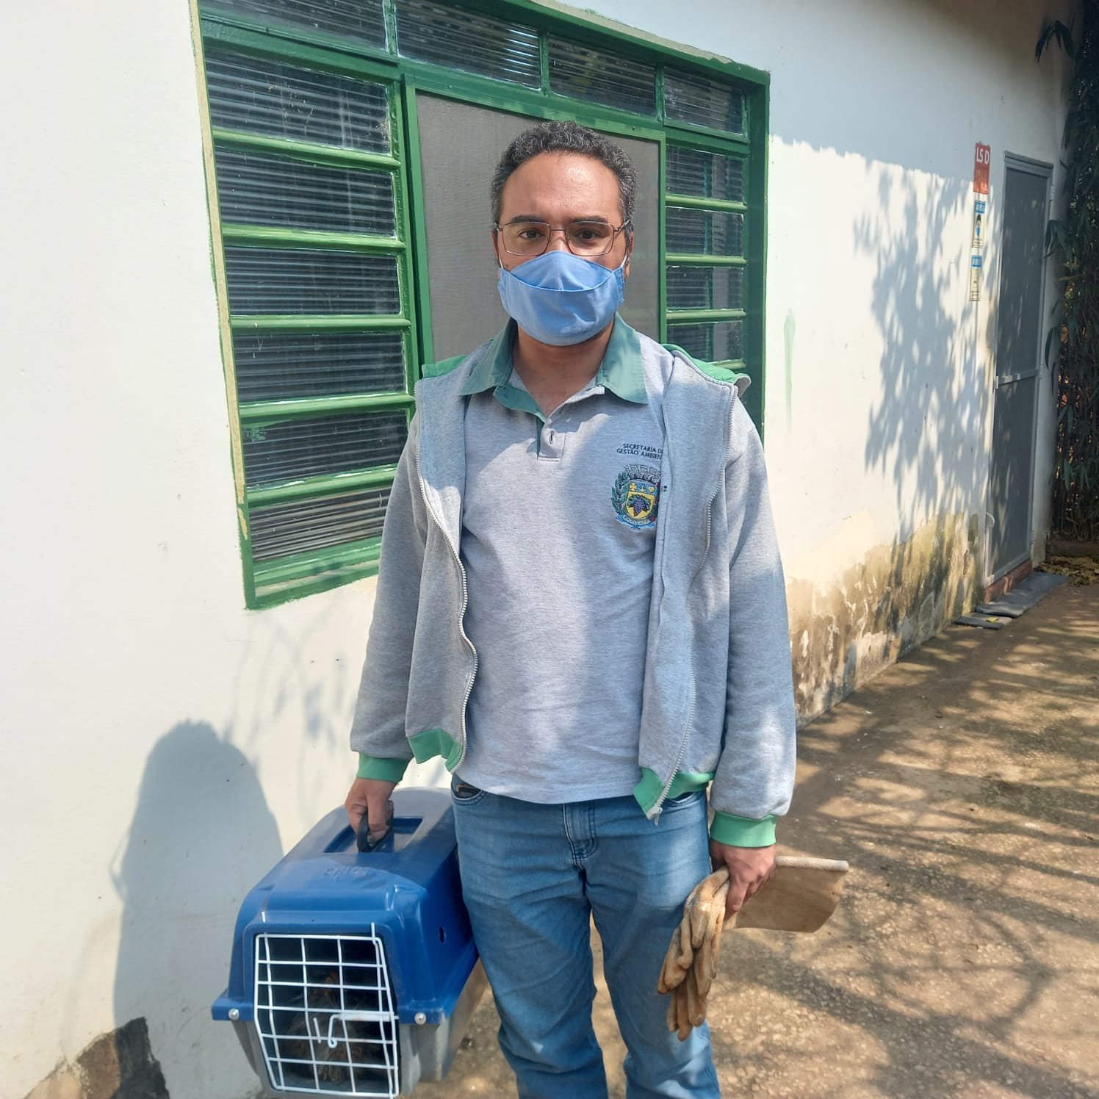
(RG 39542) Gambá-de-orelha-preta, macho, vítima de ataque de animal doméstico. Entregue pela SGA no dia 12/09/2022.

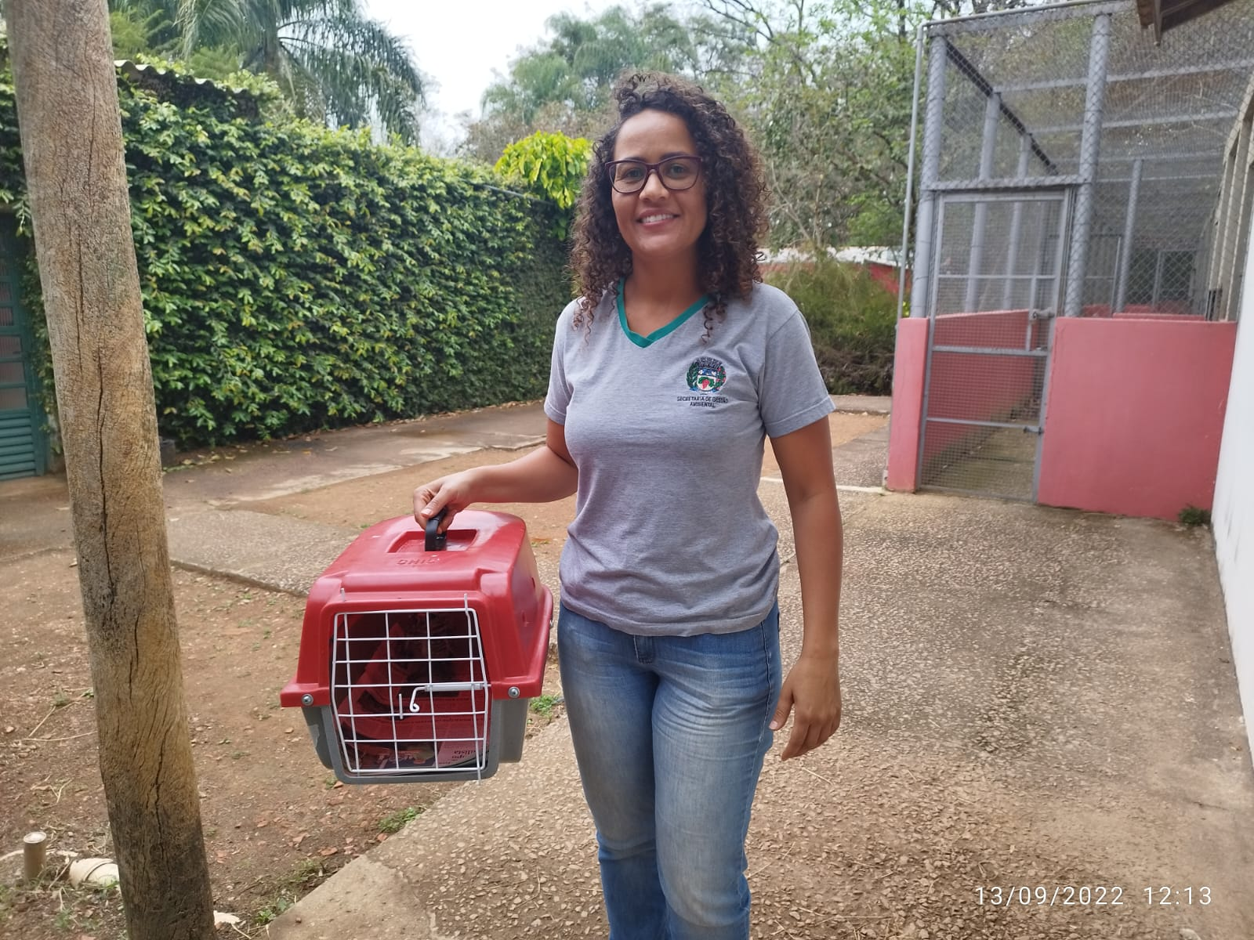
(RG 39560) Coruja-buraqueira, entregue pela SGA no dia 13/09/2022.

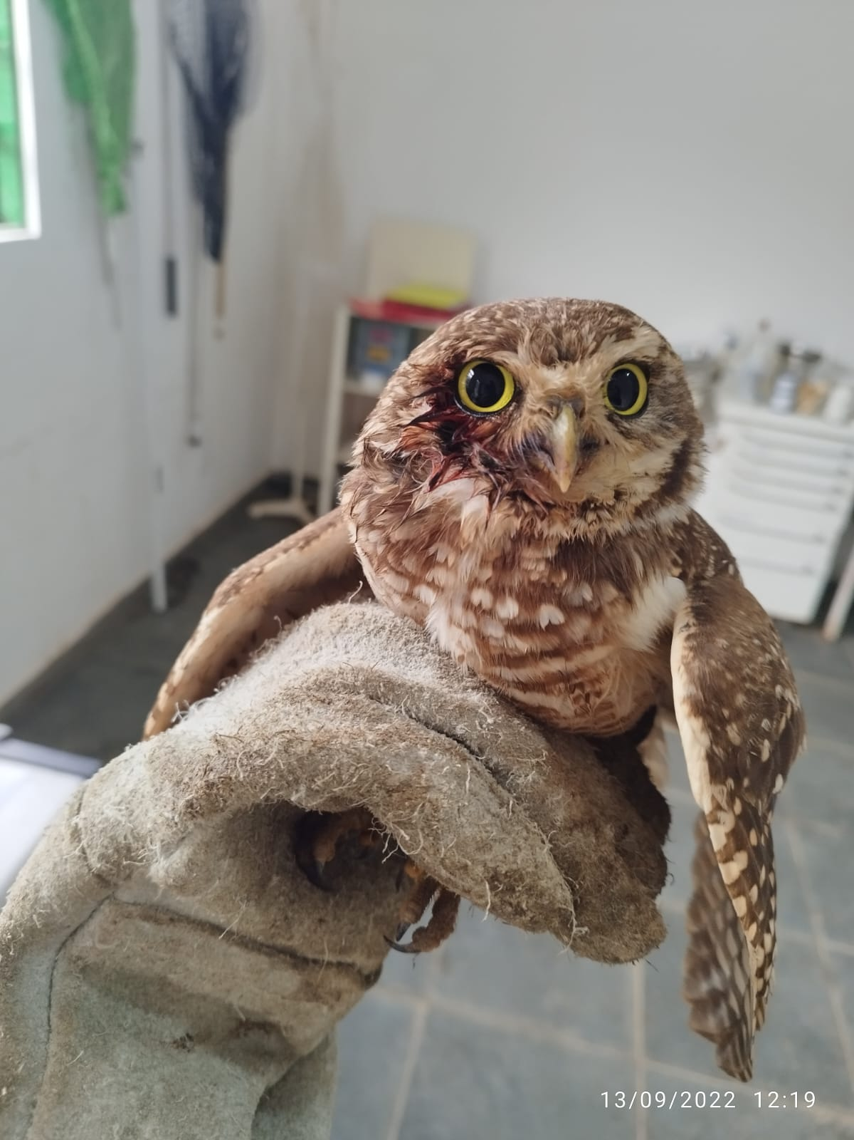
(RG 39560) Coruja-buraqueira apático e machucado ao redor do olho. Entregue pela SGA no dia 13/09/2022.

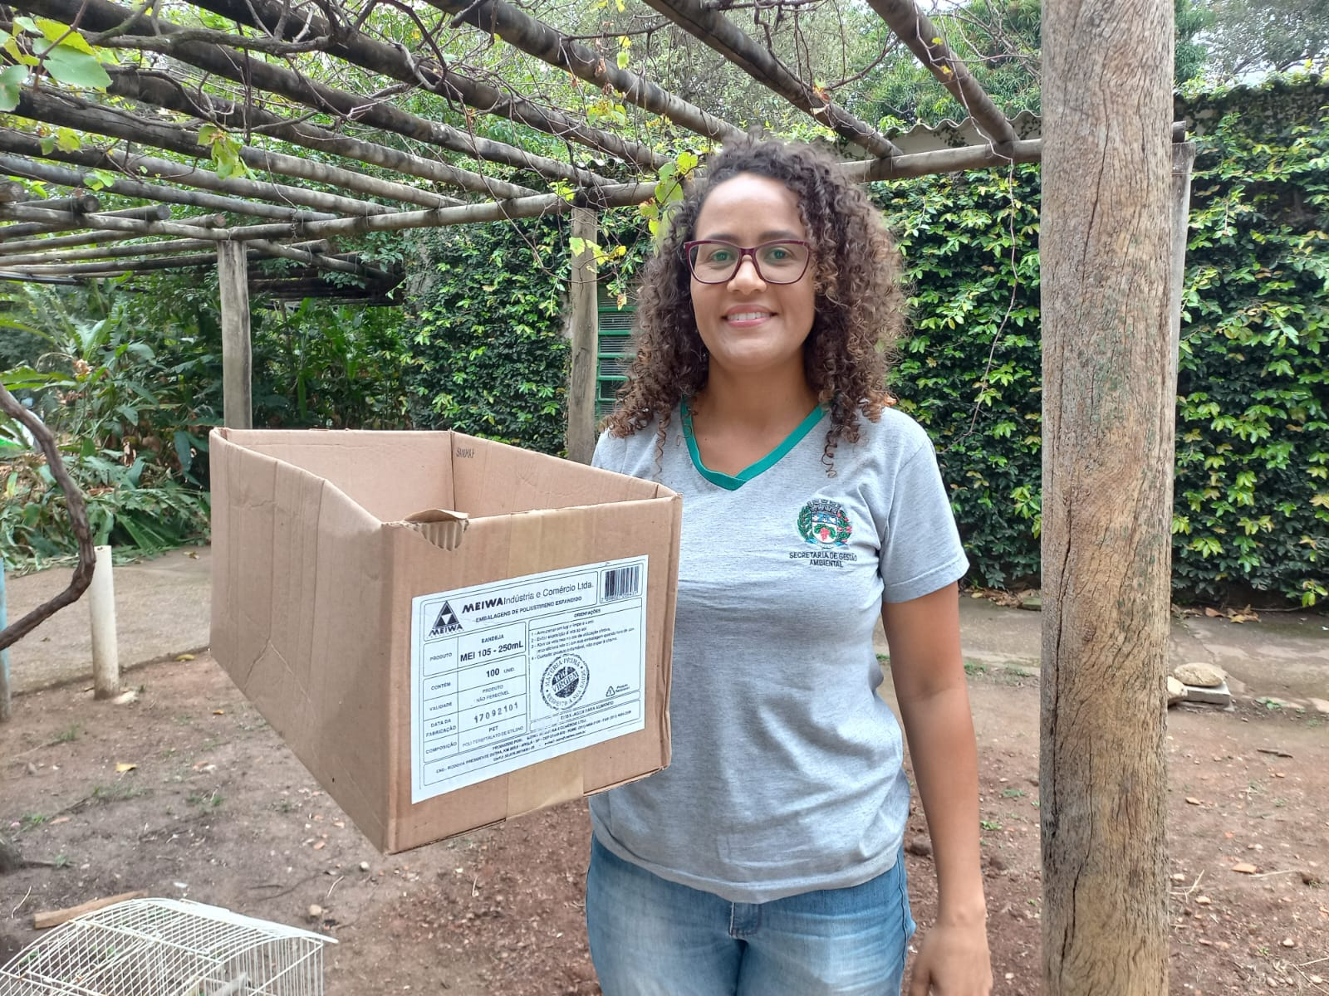
(RG 39564 a 39568) Gambá-de-orelha-branca, órgãos após mãe ser vítima de ataque de animal doméstico. Entregue pela Secretaria do Meio Ambiente no dia 13/09/2022.

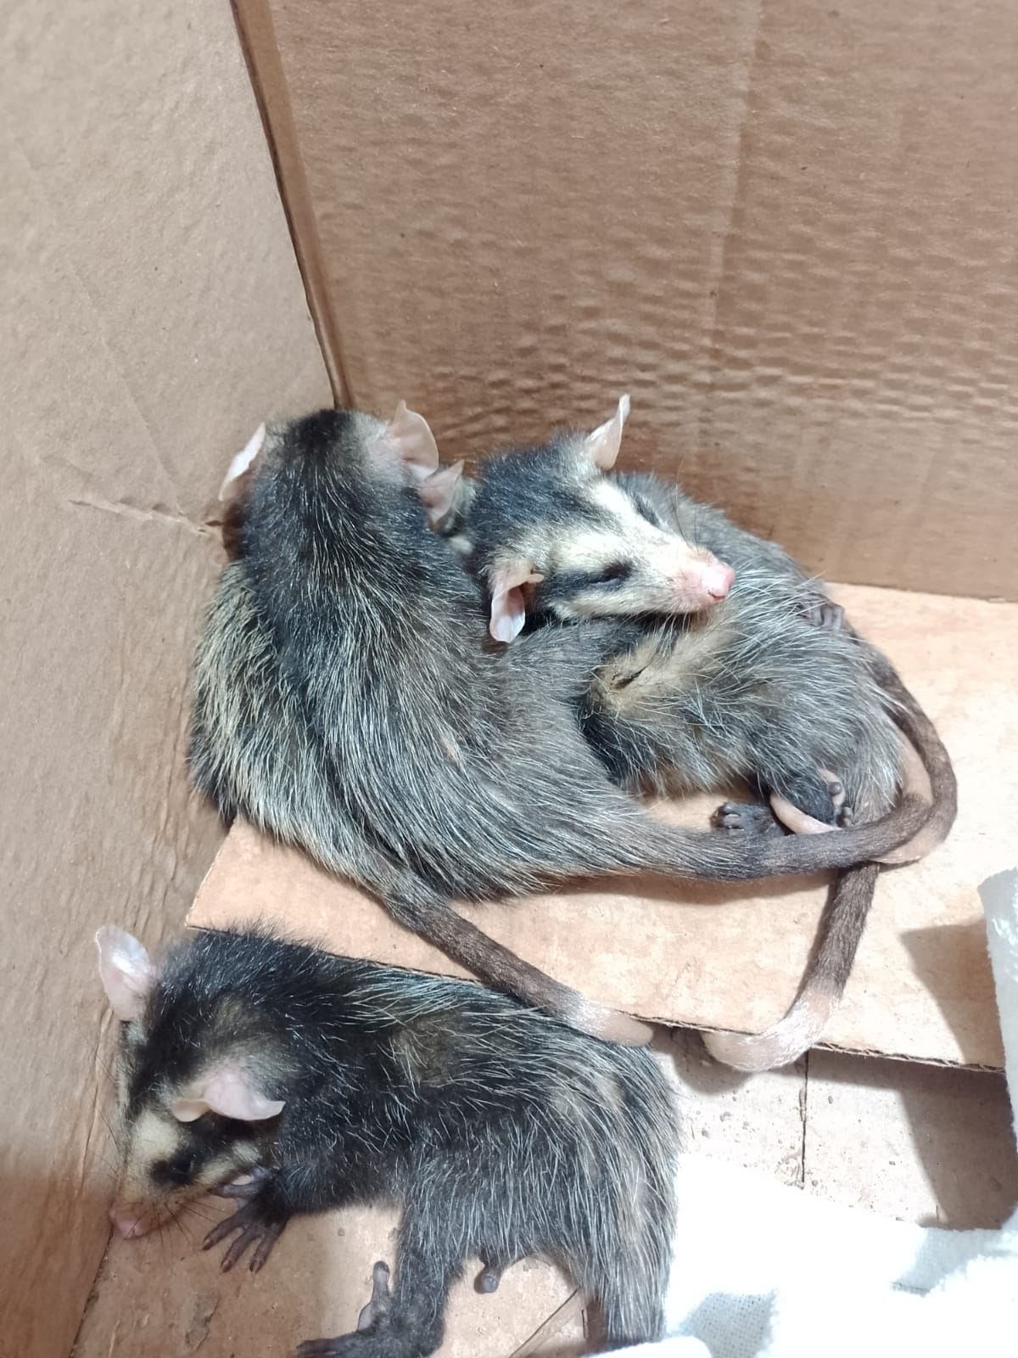
(RG 39564 a 39568) Gambá-de-orelha-branca, órgãos após mãe ser vítima de ataque de animal doméstico. Entregue pela Secretaria do Meio Ambiente no dia 13/09/2022.

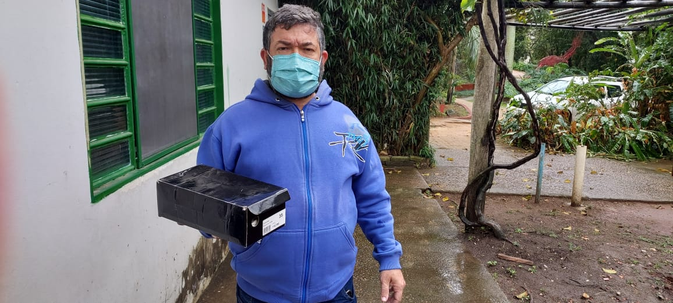
(RG 39592 a 39596) Gambás-de-orelha-preta, órfãos após mãe ser vítima de ataque de animal doméstico. Entregue pela SGA no dia 16/09/2022.

